Tarte aux myrtilles et aux amandes
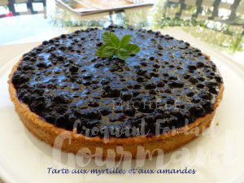 Pour 8 Croquants-Gourmands
La pâte sablée :
- 200 g de farine T 45
- 25 g d'amandes en poudre
- 50 g de sucre glace
- 100 g de beurre
- 1 œuf moyen
1 cercle à tarte de 24 cm de Ø posé sur la plaque du four
Préparer la pâte avec les ingrédients donnés suivant la recette de base.
Foncer le cercle, piquer la pâte à la fourchette, couvrir et garder au frais pendant la préparation de la garniture.
La crème d'amande aux myrtilles :
- 100 g de beurre pommade
- 2 œufs moyens
- 100 g de sucre en poudre
- 100 g d'amandes en poudre
- 100 g de myrtilles (1)
- 2 càs de rhum ambré
- 1 gousse de vanille
Préchauffage du four à 160°C
Racler les graines de la gousse de vanille.
Mettre dans la cuve du robot, le beurre pommade, le sucre, les amandes en poudre, les graines de vanille et les œufs.
Travailler doucement avec le batteur K (la feuille) pour ne pas faire de bulle, jusqu'à ce que la crème soit lisse.
Étaler la crème sur le fond de pâte froid.
Répartir les myrtilles en les enfonçant un peu avec le dos de la cuillère.
Enfourner pour 30 minutes jusqu'à ce que la crème soit joliment dorée.
Décercler délicatement et laisser refroidir sur une grille.
La compotée de myrtilles :
- 400 g (100 g + 300 g) de myrtilles
- 1 citron
- 100 g de sucre (2)
- 3 g de pectine NH ou 3 g de Vitpris (2)
Mélanger le sucre et la pectine (2).
Recueillir le jus du citron.
Mixer 100 g de myrtilles avec le jus de citron.
Porter à ébullition dans une casserole pendant 2 minutes, les myrtilles mixées et le sucre.
Mélanger avec le reste des fruits.
Répartir la compotée de myrtilles sur le fond de tarte.
Laisser prendre au frais pendant au-moins deux heures.
Décorer éventuellement de menthe ou de copeaux de chocolat blanc.

